Crackers au Beaufort pour l'apéro
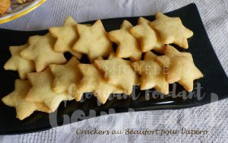 Pour 96 petits Crackers au Beaufort
- 180 g de Beaufort (1)
- 3o g d'amandes en poudre
- 150 g de farine
- 100 g de beurre
La plaque du four tapissée de papier cuisson
Préchauffage du four à 160°C
Râper ou hacher le Beaufort (pour moi au Thermomix).
Mélanger dans le bol du robot ou avec le bout des doigts,
la farine avec les amandes en poudre et le beurre en parcelles jusqu'à obtenir un sable grossier.
Incorporer le fromage haché et bien mélanger pour pouvoir former une boule avec la pâte.
Étaler la pâte sur une épaisseur de 2 à 3 millimètres en saupoudrant légèrement de farine.
Découper des petits biscuits au couteau ou à l'aide d'un emporte-pièce.
Déposer les biscuits sur la plaque.
Inutile de les espacer car ils ne s'étalent pas à la cuisson.
Laisser cuire environ 12 minutes en surveillant.
Faire glisser la feuille de papier cuisson sur le plan de travail
et laisser refroidir les crakers au Beaufort bien à plat.
Les ranger dans une boîte métallique en attendant l'heure de l'apéro.

